初二专题《科研宝地-青藏地区》拓展任务
【拓展任务】
请你根据所学内容写一篇青藏游的旅行计划（如：最佳旅游季节、最佳交通工具及路线、旅行需要携带的物品、当地的旅游景点、民俗文化以及纪念品的采购等等，并简要说明原因）。
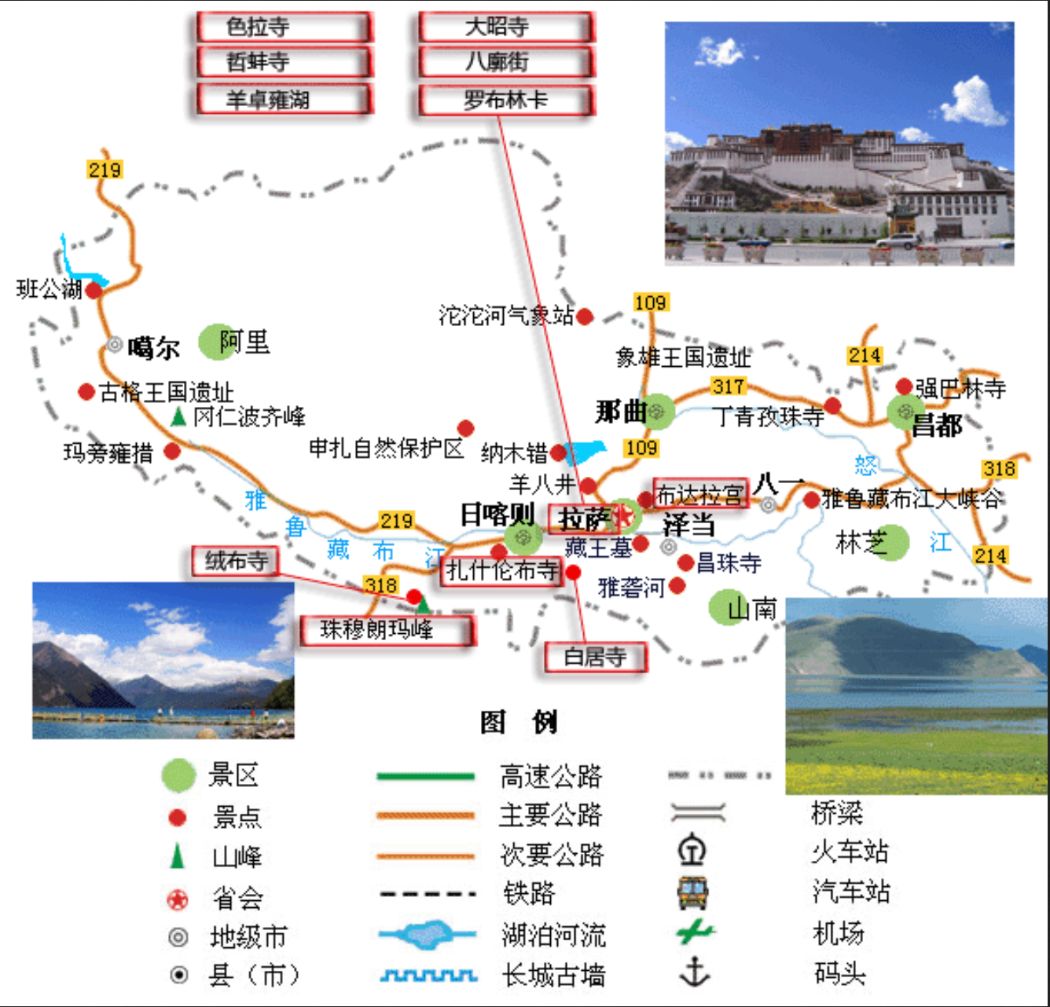
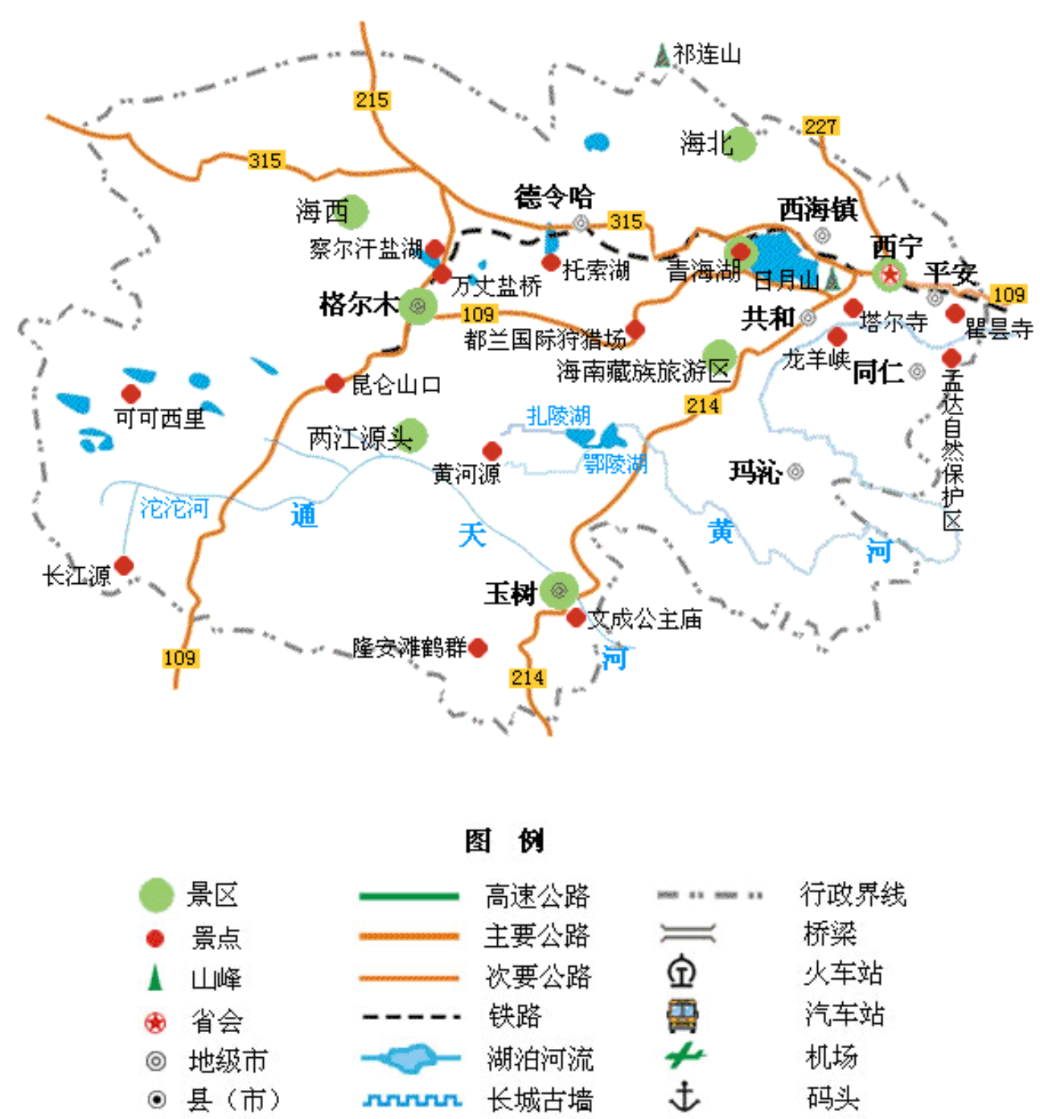

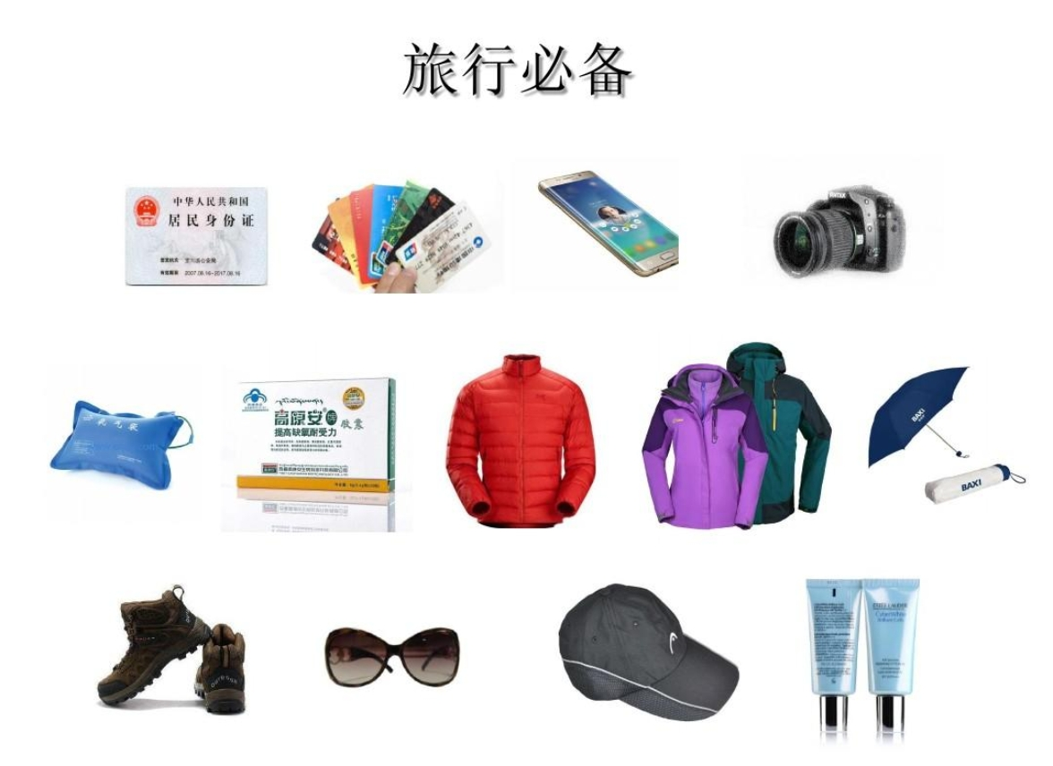

项目 | 计划内容 | 原因
出行时间
交通工具
携带物品
旅游景点
当地特色美食
当地特色纪念品

